Лекция 7(14 октября 2002 года).

Теорема. 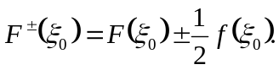

Доказательство. Без ограничения общности считаем Г – замкнутой кривой (иначе замкнём и доопределим f). 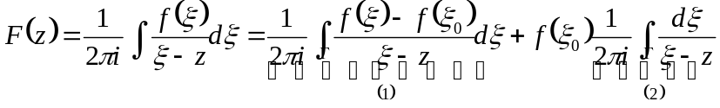 перейдём к пределу, когда 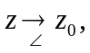тогда (1) 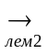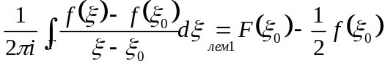
(2): Рассмотрим 2 случая: 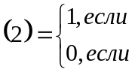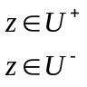 (по ИТК) 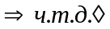

4⁰. Приложения.

Рассмотрим задачу: Пусть Г – простая замкнутая кривая (по теореме Жордана она разбивает плоскость на 2 области: D⁺ и D⁻). Предположим, что кривая гладкая. Пусть на Г задана функция f. Предположим, что функция гладкая. Вопрос: Найти необходимое и достаточное условие, чтобы функция f – была граничным значением функции, голоморфной в области D⁺. Может подходит любая функция?
Ни фига!!! Необходимое условие: 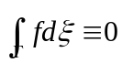 (по ИТК).

Пример1. 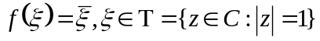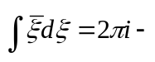функция не является граничным значением, функции, голоморфной в области D⁺.

Пример2. 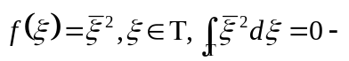 эта функция не является граничным значением никакой голоморфной функции. Докажите это сами. Т.е. необходимое условие не является достаточным (найти достаточное условие).

Найти необходимое и достаточное условие, чтобы интеграл типа Коши являлся интегралом Коши. Вспомним чему равен интеграл Коши: Если F – интеграл Коши, то 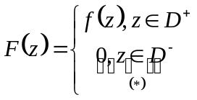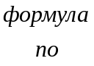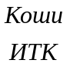 (*) – это не только необходимое, но и достаточное условие. 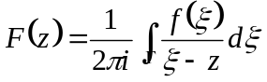. Докажем это.

Теорема. Интеграл типа Коши будет интегралом Коши 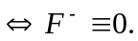

Доказательство. В одну сторону мы знаем по ИТК. В другую: 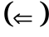 Пусть 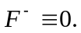 Из формулы Сохотского следует, что 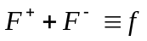 на Г для любого интеграла. В нашем случае остаётся, что 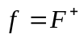 на Г (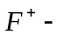 функция голоморфная в D⁺)

ПОСЛЕДОВАТЕЛЬНОСТИ ГОЛОМОРФНЫХ ФУНКЦИЙ

1⁰. Пространство голоморфных функций.

Обозначим 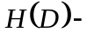 линейное пространство, состоящее из всех функций голоморфных в области D.

Определение. Будем говорить, что последовательность 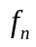 сходится к f равномерно внутри 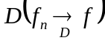, если для любого компакта 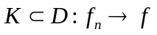 на К (равномерная сходимость). Т.е. 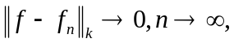 где 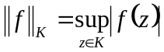 - равномерная норма.

Пример1. 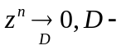 единичный круг (внутри его). Но при этом: 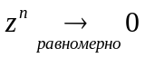 на D (на всём круге).

Утверждение. Сходимость в пространстве H(D) метризуема (порождается некоторой метрикой).

Доказательство. Обозначим: 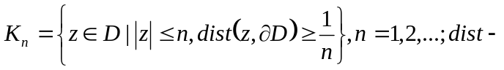 расстояние. Тогда 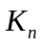 - компакт (ограниченное, замкнутое множество).
Свойства : 1) 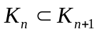 возрастает. 2) 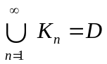.
Если какая-либо последовательность будет обладать такими 2 свойствами, то будем называть 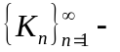 исчерпанием D. Тогда 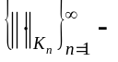 порождает сходимость в нашем пространстве, а тогда 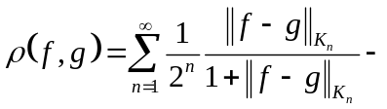 формула из действительного анализа. То, что это метрика проверьте самостоятельно. Утверждение доказано (предъявлена метрика).

2⁰. Первая теорема Вейерштрасса.

Теорема. Если 1) 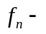 голоморфна в области D.
2) 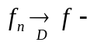 равномерно. То а) 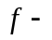 голоморфна в области D.
б) 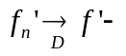 равномерно.
Доказательство. а) Пусть 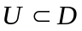 произвольный круг.
- функция f – непрерывна в U (как равномерный предел непрерывных функций).
- 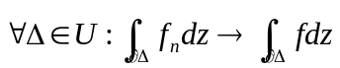 т.к. сходимость равномерная. Но 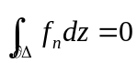 по ИТК 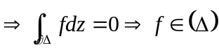 в U, т.е. по теореме Мореры f – голоморфна в U. 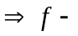 голоморфна в D (т.к. U – любой круг в D).
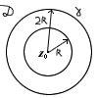
б) Рассмотрим 2 круга: 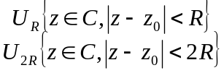 обозначим 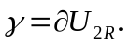
Предположим, что 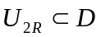. Докажем, что 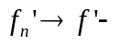 равномерно на 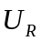.
Зафиксируем 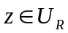, тогда 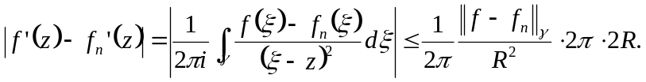 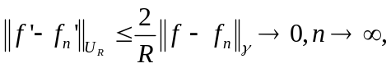 по условию на любом компакте. Пусть 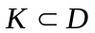 - любой компакт. Покроем К конечным числом кругов типа , т.к. сходимость равномерная на каждом круге, то она равномерная на всём компакте (круги произвольные).
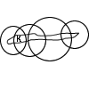

Следствие. H(D) – полное.

3⁰. Вторая теорема Вейерштрасса.

Теорема. Если 1) D – ограниченная область с границей 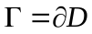.
2) голоморфна в области D, непрерывна в 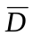.
3) 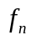 сходится равномерно на Г. То сходится равномерно внутри D.

Доказательство. Мы докажем, что 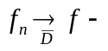 равномерно. Проверим критерий Коши: 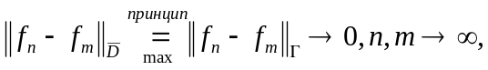 по условию.

СТЕПЕННЫЕ РЯДЫ

1⁰. Область сходимости степенного ряда.

Степенной ряд имеет вид: 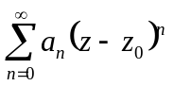 (все параметры комплексные). В дальнейшем без ограничения общности: 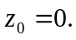

Теорема (Первая теорема Абеля). Если ряд 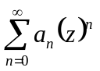 (*) сходится в точке 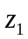, то он сходится равномерно внутри круга: 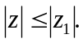

Доказательство. Имеем 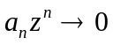 (общий член ряда 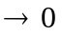; необходимое условие сходимости ряда). В частности, 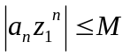. Фиксируем 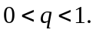 И рассмотрим: 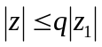 (любой круг строго меньший). Тогда 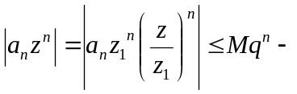 убывающая геометрическая прогрессия (по признаку сравнения ряд сходится тогда равномерно).

Следствие. Областью сходимости степенного ряда является некоторый круг. Назовём 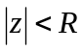 - радиусом сходимости.

Замечание. Не исключаются случаи, когда R = 0 (расходится везде кроме одной точки) или 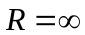 (везде сходится).

Пример. 1) 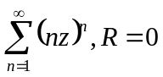 расходится везде кроме 0.
2) 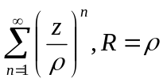
3) 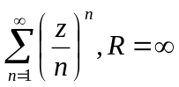 по признаку Деламбера, сходящийся ряд.

Замечание. На границе области сходимости поведение ряда может быть любым.

Пример. R = 1 – единичная окружность.
1) 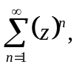 расходится на единичной окружности.
2) 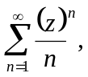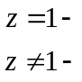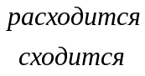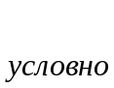 на единичной окружности.
3) 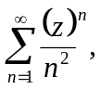 сходится абсолютно и равномерно на единичной окружности.
4) 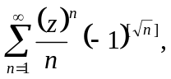 сходится условно во всех точках на окружности.

Теорема (Формула Коши-Адамара). Радиус сходимости вычисляется так: 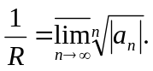

Доказательство. 1) Пусть 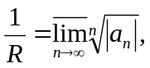. Мы должны доказать, что ряд тогда сходится. Напишем: 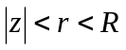, тогда 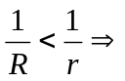 начиная с некоторого номера: 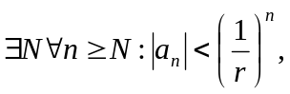 а тогда 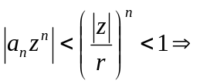 по признаку сравнения ряд сходится.
2) Пусть 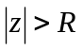. Мы должны доказать, что ряд тогда расходится. 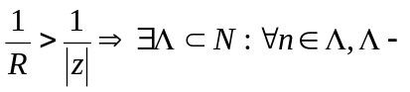 подпоследовательность натурального ряда. 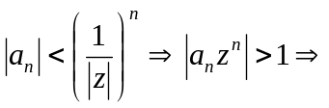
по признаку сравнения ряд расходится.

Утверждение. 1) Степенной ряд сходится к функции, голоморфной в круге сходимости.
2) Степенной ряд является рядом Тейлора для своей суммы. 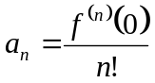.

Доказательство. 1) По первой теореме Абеля ряд сходится равномерно внутри круга сходимости. По первой теореме Вейерштрасса его сумма голоморфна, следовательно всё клёво.
2) 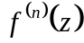 По первой теореме Вейерштрасса можно ряд дифференцировать почленно. Т.е. 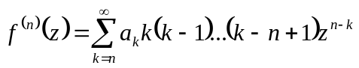. Подставим 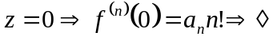

Утверждение (Переформулировка). В степенной ряд можно разложить только голоморфную функцию, при этом единственным образом – только в ряд Тейлора.

Пример. 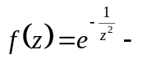 нельзя разложить в степенной ряд в окрестности 0. Т.к. она не голоморфна в 0.

Теорема (Вторая теорема Абеля). Если степенной ряд сходится в точке , то он сходится равномерно на [0, z₁].

Доказательство. Сведём теорему к признаку сходимости числовых рядов. Без ограничения общности 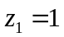 (замена переменных), тогда 1. 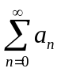 - сходится.
2. 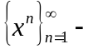 равномерно ограничена на [0, 1].
3. не возрастающая, а тогда это признак Коши.
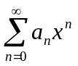 сходится равномерно на [0, 1].

2⁰. Разложение голоморфной функции в степенной ряд.

Теорема (Коши). Если f голоморфна в 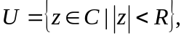 то её можно разложить в степенной ряд в этом круге.

Доказательство. 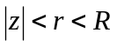 Пусть точка. Тогда 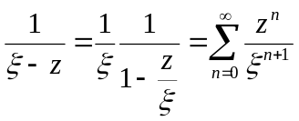 ряд сходится равномерно на , т.к. 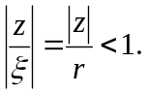 Но равномерно сходящиеся ряды можно интегрировать почленно: 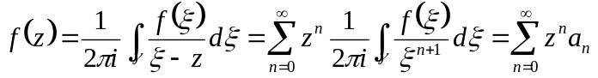.

Следствие. Круг сходимости степенного ряда совпадает с мах кругом голоморфности для его суммы 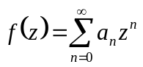, голоморфная функция = ряду Тейлора.

Доказательство. Круг сходимости кругу голоморфности. Если в каком-то круге функция голоморфна, то уж в нём-то она разлагается в степенной ряд, а может быть и больше.

Пример. 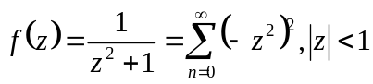. Мах круг голоморфности
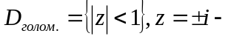 особые точки. Разрыв, никак не доопределить.
